DUOC UC - ESCUELA DE INFORMATICA Y TELECOMUNICACIONES
Especificación de Requisitos de Software
Proyecto: MediPac
Revisión: [99.99]
[Seleccionar fecha]

Especificación de Requisitos según estándar de IEEE 830.

Contenido
Ficha del documento 3
1. Introducción 4
1.1. Propósito 4
1.2. Ámbito del Sistema 4
1.3. Definiciones, Acrónimos y Abreviaturas 4
1.4. Referencias 4
1.5. Visión General del Documento 4
2. Descripción General 5
2.1. Perspectiva del Producto 5
2.2. Funciones del Producto 5
2.3. Características de los Usuarios 5
3. Requisitos Específicos 7
3.1 Requisitos comunes de las interfaces 8
3.1.1 Interfaces de usuario 8
3.1.2 Interfaces de hardware 8
3.2 Requisitos funcionales 9
3.3 Requisitos no funcionales 9
3.3.1 Requisitos de rendimiento 9
3.3.2 Seguridad 10
3.3.3 Fiabilidad 10
3.3.4 Disponibilidad 10
3.3.5 Mantenibilidad 10
3.3.6 Portabilidad 10
3.4 Otros Requisitos 10

Ficha del documento

Fecha | Revisión | Autor | Modificación
31-08-2024 |  | Francisco Rojas | Inicio hasta punto 2.

Documento validado por las partes en fecha:

Por el cliente |  | Por la empresa suministradora
[Firma] |  | [Firma]
Sr./Sra. |  | Sr./Sra.

1. Introducción
La creación del software MediPac se desarrollará especialmente para el Hospital Puerto Montt. El sistema permitirá una optimización del flujo de trabajo en la farmacia, facilitando la gestión de recetas, control de stock, y reduciendo tiempos de espera para los pacientes.
1.1. Propósito
El propósito principal del proyecto es automatizar el proceso de retiro de medicamentos al tener una receta médica, se busca reducir el tiempo de espera, mejorar la comunicación entre médicos y pacientes y también asegurar un adecuado control de inventario.

1.2. Ámbito del Sistema
Nombre del proyecto: MediPac
Función principal del sistema: Gestionar y automatizar la distribución de medicamentos desde la prescripción hasta la entrega al paciente.
El sistema incluirá:
Registro y validación de recetas médicas.
Notificación al paciente sobre la disponibilidad de medicamentos.
Control y gestión de inventarios de la farmacia.
Integración con el sistema de prescripción de médicos.
Reducción de tiempos de espera en la entrega de medicamentos.

1.3. Modelo de negocios
El modelo de negocio del software MediPac está orientado en ayudar a los procesos del hospital, específicamente en la gestión de farmacias, la meta es garantizar una rápida entrega de medicamentos de la receta al paciente, que los médicos puedan manejar las recetas eficientemente y farmacéuticos realicen una gestión precisa durante el retiro.

1.3. Definiciones, Acrónimos y Abreviaturas
En esta subsección se definirán todos los términos, acrónimos y abreviaturas utilizadas en la ERS.
ERS: Especificación de Requerimientos de Software.
1.4. Referencias

1.5. Visión General del Documento
Este documento detalla los requisitos del sistema "MediPac" para la automatización de la gestión de farmacias en el Hospital de Puerto Montt. Se describen las funcionalidades que ofrecerá el sistema, los usuarios previstos, y los requisitos tanto funcionales como no funcionales para su implementación.
2. Descripción General
El software web MediPac, será diseñado para optimizar los procesos de farmacia. Permitiendo que el paciente pueda realizar una solicitud de retiro de medicamento y así mejorar el flujo de trabajo dentro de la farmacia. El médico podrá generar recetas dentro del sistema listo para retirar por el paciente
2.1. Perspectiva del Producto
El software permitirá a los pacientes notificar su llegada al hospital, seleccionando la receta que desean retirar y dirigiéndose a la ventanilla asignada. Lo que permitirá mejorar los procesos de prescripción y entrega de medicamentos.
2.2. Funciones del Producto
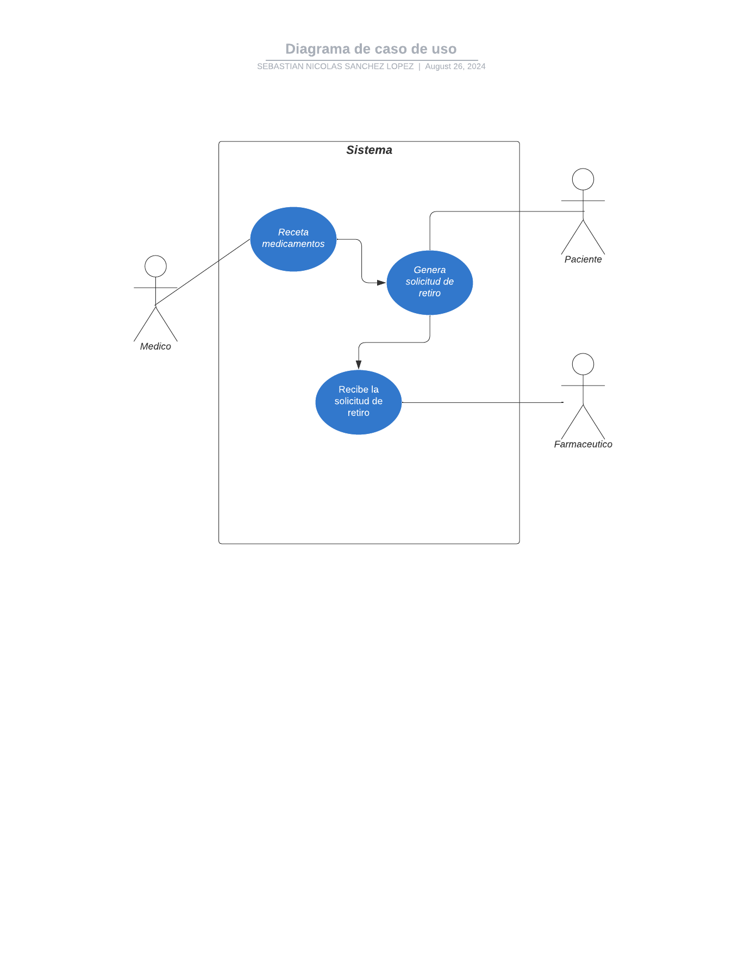

2.3. Características de los Usuarios

Médicos: Profesionales con experiencia en la prescripción de medicamentos y uso de sistemas electrónicos para la gestión de recetas.
Farmacéuticos: Profesionales encargados de la preparación y entrega de medicamentos, con conocimiento en el manejo de stock y atención al paciente.
Pacientes: Personas que recibirán notificaciones y deberán confirmar su llegada para retirar sus medicamentos.
Administradores del sistema: Personal de TI encargado de la gestión y mantenimiento del software.
3. Requisitos Específicos
3. Requisitos Específicos
3.1 Requisitos Funcionales
RF1: Registro y validación de recetas médicas por los médicos.
RF2: Gestión de inventarios de medicamentos en tiempo real.
RF3: Notificación al paciente sobre la disponibilidad de medicamentos.
RF4: Generación de reportes de uso de medicamentos y stock.
RF5: Control de acceso y permisos de usuario (médicos, farmacéuticos, administradores).
3.1 Requisitos NO Funcionales
RNF1: Disponibilidad del sistema al 100% durante horas operativas del hospital.
RNF2: Respuesta del sistema en menos de 2 segundos para consultas y validaciones.
RNF3: Cumplimiento con las normativas de seguridad y confidencialidad de datos médicos.
RNF4: Interfaz de usuario intuitiva y de fácil uso para el personal médico y farmacéutico.
3.1 Requisitos comunes de las interfaces
3.1.1 Interfaces de usuario
Las Interfaces de usuario serán páginas web. Estas mismas están pensadas para la experiencia del usuario dándoles así un producto intuitivo y agradable, permitiendo menor tiempo de respuesta ante las acciones y solicitudes del usuario.
El diseño como tal permite al usuario acceder fácil y rápidamente a los servicios entregados, permitiendo un mayor flujo de información.

3.1.2 Interfaces de hardware
Para la utilización del sistema se necesitará como mínimo un computador de escritorio
- procesador Pentium dual core (se recomienda superior).
- 4 GB RAM o más.
- Acceso a la red.
- Mouse y teclado como periféricos mínimos.
Para un correcto funcionamiento en un dispositivo Móvil:
- Sistema iOS
  - Iphone 7 en adelante
- Procesador: Apple A10 Fusión.
- RAM: 2GB.
- Almacenamiento: 32GB.
- OS: iOS 10.
- Sistema Android:
- Memoria interna: 32GB
- Núcleos del procesador: Octa Core.
- Velocidad del procesador: 1.6GHz, 1.35GHz.
- Memoria RAM: 2GB.

3.3.1 Requisitos de rendimiento
Especificación de los requisitos relacionados con la carga que se espera tenga que soportar el sistema. Por ejemplo, el número de terminales, el número esperado de usuarios simultáneamente conectados, número de transacciones por segundo que deberá soportar el sistema, etc.
Todos estos requisitos deben ser mensurables. Por ejemplo, indicando “el 95% de las solicitudes deben realizarse en menos de 1 segundo”, en lugar de “los operadores no deben esperar a que se complete la transacción”.
3.3.2 Seguridad

Confidencialidad  Responsabilidad  Autenticidad | Privacidad de datos | Es un requerimiento externo que se deriva a la necesidad del sistema de cumplir con la legislación sobre la privacidad de los datos, al momento de que el cliente ingresa información al sistema interno y a algún software externo al sistema.

Confidencialidad  Integridad | Seguridad

3.3.3 Fiabilidad
Especificación de los factores de fiabilidad necesaria del sistema. Esto se expresa generalmente como el tiempo entre los incidentes permisibles, o el total de incidentes permisibles.
- Disponibilidad del sistema
- Usabilidad en exploradores
En las cuales se dividen en las subcaracterísticas de :
- Disponibilidad : Disponibilidad del sistema
- Capacidad para ser usado : Usabilidad en exploradores
3.3.4 Disponibilidad
El sistema deberá estar disponible el 100% del año, es decir, los 365 días del año, las 24 horas del día. Permitiendo a los usuarios agendar sus horas dependiendo de la disponibilidad del médico.
En la cual se divide en la subcaracteristica de:
- Fiabilidad → Disponibilidad
3.3.5 Mantenibilidad
Especificación de la capacidad del producto de software para ser modificado, debido a necesidades evolutivas, correctivas o perfectivas, de las cuales se incluyen son :
- Mantención
- Momentos de pruebas
En las cuales se dividen en las subcaracterísticas de :
- Analizabilidad : Momento de prueba
- Modularidad : Mantención

El sistema tendrá su documentación y comentarios para la revisión del mismo en caso de fallas o mantención, para que cualquier desarrollador pueda analizar en qué momento y lugar se está provocando el problema o simplemente para ver que parte del sistema necesita alguna mantención o actualización.
El sistema tendrá momentos en los que se podrán realizar cualquier prueba deseada sin afectar el funcionamiento de esta, ya que si es necesario, en alguna posible actualización podrá ser probada al mismo tiempo que el sistema original sigue funcionando sin problemas, ya que al finalizar todas las pruebas pertinentes, deberá subirse la actualización la cual no deberá demorar más de 5 minutos en estar preparada nuevamente.

3.3.4 Usabilidad

Subcategoría | Requerimiento | Fundamento/Descripción
Reconocibilidad de la adecuación | Usabilidad sencilla | El uso de la interfaz con la que tiene que interactuar el usuario será de carácter intuitivo
Estetica de la interfaz del usuario | Estética web | La estética que presenta nuestro producto será sencilla y precisa.

3.3.5 Mantenibilidad
Identificación del tipo de mantenimiento necesario del sistema.
Especificación de quién debe realizar las tareas de mantenimiento, por ejemplo usuarios, o un desarrollador.
Especificación de cuándo deben realizarse las tareas de mantenimiento. Por ejemplo, generación de estadísticas de acceso semanales y mensuales.
3.3.6 Portabilidad

Subcategoría | Requerimiento | Fundamento/Descripción
Adaptabilidad | Disponibilidad | El producto permitirá desarrollarse en distintos navegadores presentes.

3.4 Otros Requisitos
Cualquier otro requisito.

